Dia Universal do Teatro: a importância dessa manifestação artística
Por Redação Doutíssima

No dia 21 de março, comemora-se o Dia Universal do Teatro. A data foi criada em 1961 pelo Instituto Internacional do Teatro (ITI) e é celebrada todos os anos pelos centros nacionais do ITI e pela comunidade teatral. As manifestações acontecem no mundo inteiro, numa explosão do tamanho da arte.
Quando se fala em Dia Universal do Teatro, é merecida a abertura das cortinas para relembrar um pouco das peculiaridades históricas dessa arte milenar que, às vezes, é esquecida pelos brasileiros.
Segundo pesquisa realizada pelo Instituto de Pesquisa Econômica Aplicada (Ipea), em 2010, 50% dos brasileiros nunca foi a uma apresentação teatral. Por isso, a importância de falar sobre o Dia Universal do Teatro.

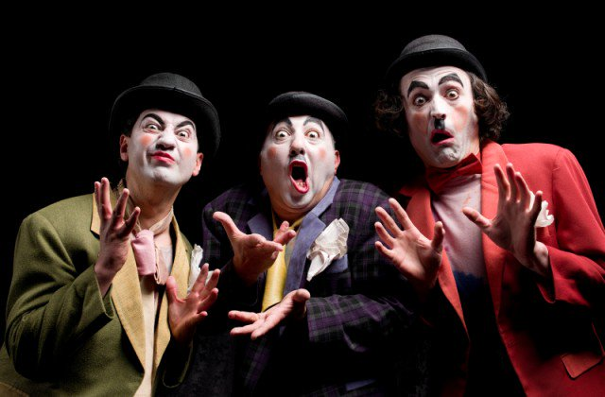
O teatro é uma arte universal que acompanhou a evolução tecnológica. Foto: iStock, Getty Images

Dia Universal do Teatro: o surgimento da arte

Muitas são as crenças acerca de seu surgimento. Há antropologistas que defendem seu início em rituais primitivos da humanidade – há cerca de 30 mil anos -, como dança, caça, colheita, morte, culto aos deuses. Também há historiadores que garantem que surgiu a partir do ato de contar histórias.

Entre essas duas teorias, cada cultura e cada povo vai apresentando sua versão, afinal, o teatro é uma arte do mundo. Há quem diga que é inerente não a um povo ou outro, mas ao próprio ser humano e à própria vida.

A força do teatro – e consequentemente do Dia Universal do Teatro – está na sua trajetória. Se os primitivos utilizavam os rituais para alcançarem poderes que permitiam a sobrevivência, com a evolução do conhecimento e a queda dessas teorias, as representações não sumiram, apenas foi mudado o espetáculo.

Tragédia e comédia nos palcos

O que é inegável a todas as teorias é que a ideia do teatro no formato que conhecemos surgiu na Grécia antiga, Século IV a.C. O termo “teatro” é de origem grega, portanto, por mais antiga que seja a arte, foi nomeada nas arenas gregas em representações das famosas obras cômicas ou trágicas.

No teatro grego antigo, eram celebradas cerimônias religiosas em honra a Dionísio, o deus grego do vinho. Na vindima (celebração da colheita de uvas) havia música, dança e apresentações do ditirambo, um hino cantado e representado por um coral fantasiado. A partir dessas celebrações, foram introduzidas histórias sobre os grandes heróis gregos.

Dia Universal do Teatro: arte e religião no Brasil

O teatro no Brasil tem histórico desde o século XVI, com as peças escritas pelos padres Jesuítas para divulgação da fé religiosa entre os índios. A partir do século XIX, a chegada da corte portuguesa ao Brasil tornou o desenvolvimento dessa arte mais intenso.

Ao longo dos milhares de anos em que representações vem sendo feitas sob os olhares de plateias, essa arte teve – e ainda tem – uma importância fundamental para a formação cultural e histórica dos povos. Foi no palco do teatro que as histórias foram contadas e os sentimentos propagados, não há como negar.

E, por mais que se discorde do surgimento, o que todos concordam, entretanto, é que o Dia Universal do Teatro comemora uma arte milenar e universal, que ainda hoje é uma arte soberana cruzada por tecnologias, mas sem perder o charme e o encantamento.

